من برامج الأكاديمية · سلطنة عُمان
A L T M O U H A C A D E M Y
ملف الرعاية والشراكة المؤسسية
أكاديمية الطموح
نموذج رياضي وتطويري لبناء الإنسان وتنمية المواهب
2026 / 2027

طموحنا يصنع الفرق
مقدَّم إلى
ميونخ لصيانة السيارات
السيد/ صياح حالول — الرئيس التنفيذي
ALTMOUH.FC

المحتويات
اثنا عشر فصلًا قصيرًا: من نحن، وما نقدمه، وما نطلبه، وما تحصل عليه الشركة مقابل دعمها.
الفصل | العنوان | الصفحة
01 | الملخص التنفيذي  ما يطلبه هذا الملف في صفحة واحدة | 3
02 | من نحن  الأكاديمية وفكرتها وما يميّز عملها | 4
03 | الرؤية والرسالة والقيم  ما نبني عليه عملنا | 5
04 | مسارات الأكاديمية  أربعة مسارات وحالة تنفيذ كل منها | 6
05 | البرامج والإنجازات  ما نُفِّذ فعليًا وما نخطط له | 7
06 | لماذا نبحث عن شريك  الحاجة إلى الدعم وأوجه صرفه | 8
07 | مجالات الدعم المطلوبة  خمسة مجالات يمكن الاختيار منها | 9
08 | ما تحصل عليه الشركة  المزايا بحسب مستوى الرعاية | 10
09 | باقات الرعاية  أربعة مستويات بقيمها ونطاقها | 11
10 | الأثر والمتابعة  المؤشرات والتقارير وآلية المتابعة | 12
11 | معرض الصور  لمحات من أنشطة الأكاديمية | 13
12 | الخطوات التالية والتواصل  ثلاث خطوات وبيانات التواصل | 14

01 الملخص التنفيذي
صفحة واحدة تلخّص المطلوب: من نحن، وما نحتاجه، وما تحصل عليه الشركة.
أكاديمية الطموح مبادرة عُمانية تعمل على بناء نموذج متكامل يجمع الرياضة بالتقنية والذكاء الاصطناعي، والوعي المالي، وتنمية الشخصية والمهارات الحياتية.
تنطلق الأكاديمية من كرة القدم للفئات السنية، وتُبنى حولها منظومة برامج على أرض الملعب: حصص تدريبية منتظمة، وبرنامج صيفي، وورش تقنية ومالية، وفعاليات مجتمعية بالشراكة مع مؤسسات المجتمع المدني.
ويتوجّه هذا الملف إلى شركة ميونخ لصيانة السيارات، ممثَّلة في رئيسها التنفيذي السيد/ صياح حالول، بطلب شراكة تتيح توسيع البرامج والوصول إلى عدد أكبر من المستفيدين، وتحويل الدعم المؤسسي إلى أثر مجتمعي موثَّق يُقاس ويُرفع للجهة الراعية بشكل دوري.
تاريخ الانطلاق | المسارات | الفئة المستهدفة | النطاق
18 يونيو 2025 | أربعة مسارات | الأطفال والناشئة والشباب | سلطنة عُمان

مبدأ هذا الملف أن تُعرض الأرقام بوضوح أمام الجهة الراعية: ما نحتاجه، وأين سيُصرف الدعم، وما تحصل عليه الشركة، وما نُفِّذ فعليًا.

02 من نحن
تؤمن أكاديمية الطموح بأن الاستثمار الحقيقي يبدأ من الإنسان، وأن تنمية المواهب في سن مبكرة تُعِدّ جيلًا أكثر وعيًا وثقة وقدرة على صناعة مستقبله.
تعمل الأكاديمية مع الأطفال والناشئة والشباب وأفراد المجتمع في سلطنة عُمان، وتبني بيئة محفزة لاكتشاف المواهب وصقل المهارات، تجمع التدريب الرياضي المنظَّم إلى المعرفة والتقنية والمهارات الحياتية.
وتقوم فكرة العمل على أن البرامج تُنفَّذ على أرض الملعب: حصص منتظمة، ومدربون يشرفون على تطوّر اللاعبين، وبرامج مصاحبة تُبنى حول اللاعب وأسرته. ومن هذا الأساس الواقعي تُبنى الشراكات مع المؤسسات.
ما يميّز عملنا
01 | التنفيذ على أرض الملعب  البرامج تُمارَس فعليًا مع اللاعبين وأسرهم، لا تُقدَّم على الورق؛ ويُقاس أثرها بما يصل إليه اللاعب من مهارة وسلوك.
02 | نموذج متكامل لا برنامج واحد  الرياضة مدخل، وتُبنى حولها التقنية والوعي المالي والمهارات الحياتية، في مسار واحد يخدم الطفل والأسرة معًا.
03 | شراكة مجتمعية قائمة  عمل مشترك مع مؤسسات المجتمع المدني وأولياء الأمور، وتجربة تنفيذية قائمة يمكن البناء عليها وتوسيعها.

03 الرؤية والرسالة والقيم
الرؤية
منصة رائدة في بناء الإنسان
أن تكون الأكاديمية منصة رائدة في بناء الإنسان وتنمية المواهب والقدرات، عبر منظومة متكاملة من البرامج الرياضية والتعليمية والتطويرية.
الرسالة
بيئة محفزة تُنتج مهارة وشخصية
توفير بيئة محفزة لاكتشاف المواهب وصقل المهارات، وتمكين الأطفال والشباب من اكتساب المعارف والمهارات التي تساعدهم على تحقيق طموحاتهم وصناعة مستقبلهم.
القيم
القيمة | ما تعنيه
الطموح والتميز | سقف توقعات عالٍ، وعمل يومي منظّم للوصول إليه.
الانضباط والمسؤولية | التزام بالوقت والجهد، وتحمل نتيجة الاختيارات.
الإبداع والابتكار | تشجيع المبادرة، والبحث عن حلول جديدة.
التعاون والعمل الجماعي | النجاح فردي في الأداء، جماعي في النتيجة.
التعلم المستمر | تطوير المدرب واللاعب والبرنامج باستمرار.
خدمة المجتمع | برامج وفعاليات تعود بالنفع على المجتمع.

القيم ليست شعارات على الورق؛ تُترجم في الحصص التدريبية والورش والفعاليات، وفي طريقة تعامل المدربين مع اللاعبين وأولياء الأمور.

04 مسارات الأكاديمية
أربعة مسارات متكاملة؛ الرياضة نقطة انطلاقها، وتُبنى حولها المعرفة والتقنية والمهارات الحياتية.
# | المسار | المحتوى | حالة التنفيذ
01 | المسار الرياضي | كرة القدم للفئات السنية، واكتشاف المواهب وصقلها، وتنمية اللياقة والانضباط، وتنظيم الفعاليات الرياضية. | منفَّذ حاليًا
02 | المسار التقني والذكاء الاصطناعي | ورش تطبيقية في الذكاء الاصطناعي والمهارات الرقمية والتصميم، وبرنامج «صناع المستقبل» للفئة العمرية 6–16 سنة. | ضمن خطة التوسع
03 | المسار المالي وريادة الأعمال | الوعي المالي والادخار، وأساسيات التخطيط المالي الشخصي، والتفكير الريادي وإدارة الموارد. | ضمن خطة التوسع
04 | مسار تنمية الشخصية والمهارات الحياتية | القيادة والثقة بالنفس، والتواصل والعمل الجماعي، والمسؤولية والانضباط، وتحديد الأهداف وإدارة الوقت. | ضمن خطة التوسع

الدعم يوجَّه أولًا إلى المسار الرياضي تشغيل الحصص والملاعب والمدربين هو البنية التي تسمح لبقية المسارات بالعمل؛ فالورش والبرامج الأخرى تُنفَّذ في المكان نفسه ومع اللاعبين أنفسهم.

المسار الرياضي هو الأساس المموَّل حاليًا، وتُبنى المسارات الثلاثة الأخرى حوله تدريجيًا بحسب الدعم المتاح، وتُحدَّث حالة كل مسار في التقارير الدورية.

05 البرامج والإنجازات
ما نُفِّذ فعليًا منذ انطلاق الأكاديمية، وما نخطط لتنفيذه في السنة الأولى من الشراكة.
ما نُفِّذ منذ الانطلاق
البرنامج / المرحلة | ما نُفِّذ
انطلاق الأكاديمية وتشغيل التدريب  18 يونيو 2025 | بدء العمل وتشغيل حصص منتظمة لكرة القدم للفئات السنية، ضمن برنامج «العقل السليم في الجسم السليم» القائم على ربط التدريب الرياضي بالتحصيل والسلوك اليومي.
البرنامج الصيفي «التربية بالرياضة» | برنامج صيفي متكامل يجمع التدريب بالأنشطة التربوية، واختُتم بتكريم اللاعبين.
شراكة مجتمعية — فعالية مشتركة مع جمعية الرحمة | فعالية رياضية جمعت لاعبي الأكاديمية وأطفال الجمعية، بحضور مدربي الأكاديمية.
خطة التوسع — تأسيس المسارات التطويرية | إعداد برامج التقنية والذكاء الاصطناعي والوعي المالي وتنمية الشخصية، لتنتقل من الإعداد إلى التنفيذ مع بداية الشراكة.
ما نخطط لتنفيذه
• البطولة الرمضانية.
• منافسة 1 ضد 1.
• اليوم المفتوح لأولياء الأمور.
• ورش الذكاء الاصطناعي والوعي المالي وتنمية الذات.
• حملة تنظيف شاطئ السيب.
• زيارة المرضى في المستشفيات.

تُضاف فعاليات أخرى بحسب الشراكات المتاحة، ويمكن للجهة الراعية دعم فعالية بعينها بحسب مستوى الرعاية.

06 لماذا نبحث عن شريك
البرامج قائمة والطلب عليها يتجاوز الموارد الذاتية للأكاديمية؛ والشراكة تعني أن تتحول هذه البرامج إلى برنامج سنوي مستقر.
01 | الطلب أكبر من الطاقة الحالية  الأكاديمية تعمل اليوم بمواردها الذاتية؛ وتوسيع البرامج أو زيادة أعداد المستفيدين يحتاج تمويلًا وتجهيزات ومساحات تدريب إضافية.
02 | البنية التشغيلية هي العامل المحدد  الملاعب والقاعات والأجهزة التقنية والأطقم هي ما يحدد عدد المستفيدين، وقدرة الأكاديمية على تنفيذ الورش والبرامج غير الرياضية.
03 | الاستدامة بدلًا من العمل الموسمي  الدعم متعدد السنوات ينقل الأكاديمية من تنفيذ موسمي إلى برنامج سنوي مستقر، بخطط وتقارير ومؤشرات متابعة.
04 | مجال أثر واضح للشركة  الرياضة وتنمية المواهب مجال قريب من المجتمع، ويتيح للشركة حضورًا مؤسسيًا حقيقيًا في المسؤولية الاجتماعية.
أوجه صرف الدعم المالي
• الملاعب والقاعات التدريبية.
• المدربون والمشرفون.
• الأطقم والمعدات الرياضية.
• الأجهزة التقنية للورش.
• الفعاليات والمبادرات.
• دعم مشاركة المستفيدين غير القادرين.

تُعتمد القيم التفصيلية لكل بند ضمن الخطة السنوية للبرامج، وتُرفق بالتقارير الدورية للجهة الراعية.

07 مجالات الدعم المطلوبة
شراكة مرنة، يمكن أن تكون في أحد المجالات التالية أو مزيجًا منها بحسب أهداف الشركة.
01 | دعم مالي  تمويل البرامج والأنشطة · دعم الفعاليات · دعم مشاركة المستفيدين غير القادرين.
02 | دعم عيني وتجهيزات  أطقم رياضية · معدات وأدوات رياضية · أجهزة وتقنيات للبرامج والورش.
03 | توفير الملاعب والقاعات  ملاعب للتدريب والفعاليات · قاعات لتنفيذ الورش والبرامج.
04 | دعم إعلامي وتسويقي  الترويج للبرامج · التغطية الإعلامية · الحملات المشتركة.
05 | شراكة استراتيجية طويلة الأمد  برامج سنوية مشتركة · مبادرات للمسؤولية الاجتماعية · برامج تحمل اسم الشركة · دعم مستمر لمسارات الأكاديمية.

يمكن الجمع بين أكثر من مجال في الشراكة نفسها، ويُحدَّد مقابل كل مجال ومقابل التزاماته في اتفاقية الشراكة.

08 ما تحصل عليه الشركة
ثلاث مزايا أساسية لكل راعٍ، ومزايا تتدرج بحسب مستوى الرعاية.
الميزة | ما تعنيه | المستوى
شكر وتقدير رسمي | إشارة واضحة إلى مساهمة الشركة في مواد الأكاديمية وفعالياتها. | جميع الرعاة
تقارير دورية | تقرير ربع سنوي بالأنشطة المنفذة وأعداد المستفيدين ومخرجات الدعم. | جميع الرعاة
حضور في الفعاليات | دعوة ومشاركة في الفعاليات والمبادرات، وبناء برامج مشتركة تخدم أهداف المسؤولية الاجتماعية. | جميع الرعاة
ظهور شعار الشركة | شعار الشركة في مواد الأكاديمية والفعاليات المدعومة، بحسب مساحة الظهور المتفق عليها. | حسب المستوى
إبراز اسم الشركة | إبراز اسم الشركة في الفعاليات والبرامج التي تدعمها. | حسب المستوى
تغطية إعلامية | تغطية للمبادرات عبر قنوات الأكاديمية ومنصاتها. | حسب المستوى
مبادرات مشتركة | تنفيذ مبادرات للمسؤولية الاجتماعية بالشراكة مع الشركة. | حسب المستوى
برنامج باسم الشركة | إطلاق برنامج مشترك يحمل اسم الشركة ويُنفَّذ وفق خطة معتمدة. | الشريك الاستراتيجي

يظهر الشعار والاسم بما يتوافق مع هوية الشركة وأصولها البصرية، وتُثبَّت تفاصيل كل ميزة في اتفاقية الشراكة.

09 باقات الرعاية
أربعة مستويات، تُحدَّد مزايا كل منها بالاتفاق بين الطرفين.
المستوى | القيمة السنوية | نطاق الدعم
الشريك الاستراتيجي | 3,000 ر.ع فأكثر | دعم مسارات الأكاديمية وبرامجها السنوية.
الراعي الذهبي | 1,500 ر.ع سنويًا | دعم برنامج أو مجموعة أنشطة وفعاليات.
الراعي الفضي | 750 ر.ع سنويًا | دعم نشاط أو فعالية محددة.
الراعي المساهم | 300 ر.ع سنويًا | دعم فعالية أو نشاط بعينه، ماليًا أو عينيًا أو خدميًا.
ملاحظات على الباقات
• القيم قابلة للتفاوض بحسب حجم الدعم ومجاله.
• يمكن تقديم الدعم ماليًا أو عينيًا أو لوجستيًا أو إعلاميًا.
• يمكن تصميم باقة خاصة بحسب أهداف الشركة.
• تُحتسب قيمة الدعم العيني والخدمات ضمن مستوى الرعاية بعد الاتفاق.

التزامنا تجاه الشركة الراعية مبلغ محدَّد، ومجالات صرف واضحة، ومزايا مكتوبة، وتقرير دوري يوضح ما نُفِّذ فعليًا؛ وما لا يُنفَّذ يُذكر بصراحة في التقرير.

10 الأثر والمتابعة
نقيس نجاح الشراكة بمؤشرات ملموسة، ونرفعها للجهة الراعية في تقرير دوري يوضح الأعداد ومعدلات المشاركة والبرامج المنفذة ونتائج استطلاع الرضا.
المؤشر | ما يقيسه | دورية القياس
عدد المستفيدين | المسجلون فعليًا في المسارات والبرامج. | ربع سنوي
عدد البرامج والفعاليات | البرامج والورش والفعاليات المنفذة فعليًا. | ربع سنوي
المشاركون في الورش التقنية | المشاركون في ورش الذكاء الاصطناعي والمهارات الرقمية. | بعد كل دورة
المستفيدون من الوعي المالي | المشاركون في برامج الوعي المالي والادخار. | بعد كل دورة
المشاركون في تنمية الشخصية | المشاركون في برامج القيادة والمهارات الحياتية. | بعد كل دورة
الفعاليات المجتمعية | الفعاليات المفتوحة للمجتمع والشراكات المجتمعية. | ربع سنوي
رضا المستفيدين وأولياء الأمور | نتائج استطلاع الرضا بعد كل دورة برامج. | بعد كل دورة

هدف 2026 / 2027: 12 فعالية ومبادرة على الأقل، وتُعتمد بقية المستهدفات رقميًا عند إقرار الخطة السنوية مع الجهة الراعية.
آلية المتابعة
01 | خطة سنوية معتمدة  تُعتمد البرامج ومؤشراتها ومستهدفاتها الرقمية مع الجهة الراعية قبل بدء التنفيذ.
02 | تقرير ربع سنوي  تقرير بالأعداد المنفذة ومخرجات الدعم وملاحظات المستفيدين.
03 | مراجعة سنوية  لقاء ختامي لمراجعة الأثر، وتعديل البرامج للسنة التالية بالاتفاق.

تُحدَّث المستهدفات في التقارير وفق التنفيذ الفعلي، وتُرفق صورة مالية مبسّطة بأوجه الصرف.

11 معرض الصور
لمحات من حصص التدريب والبرامج والفعاليات التي نفذتها الأكاديمية منذ انطلاقها.
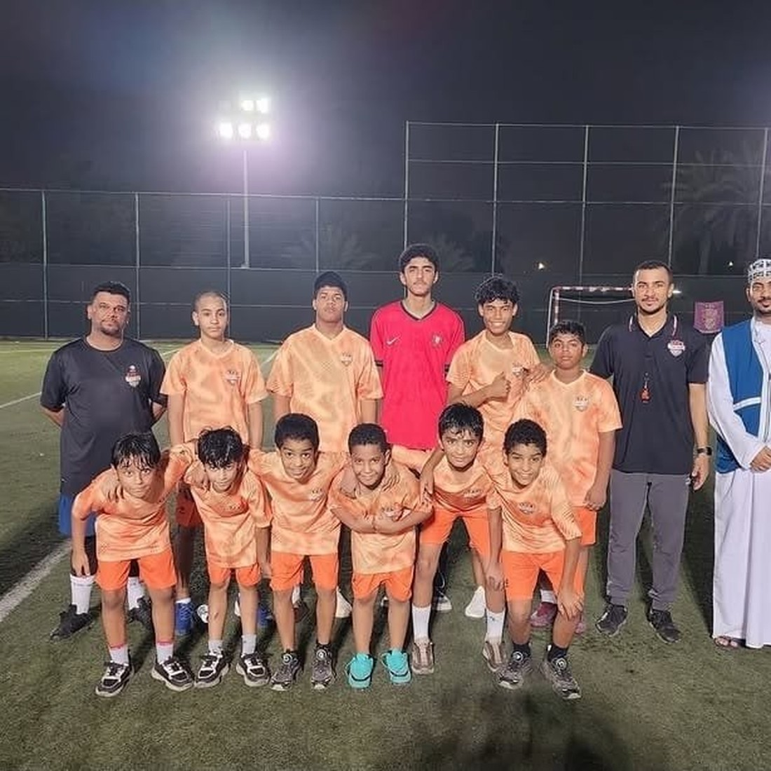 | 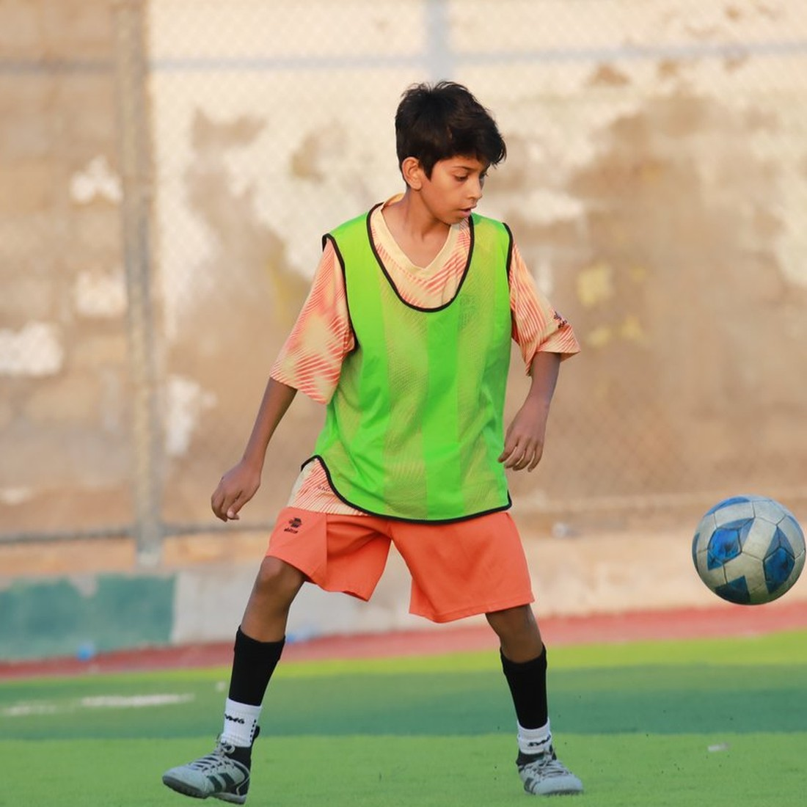
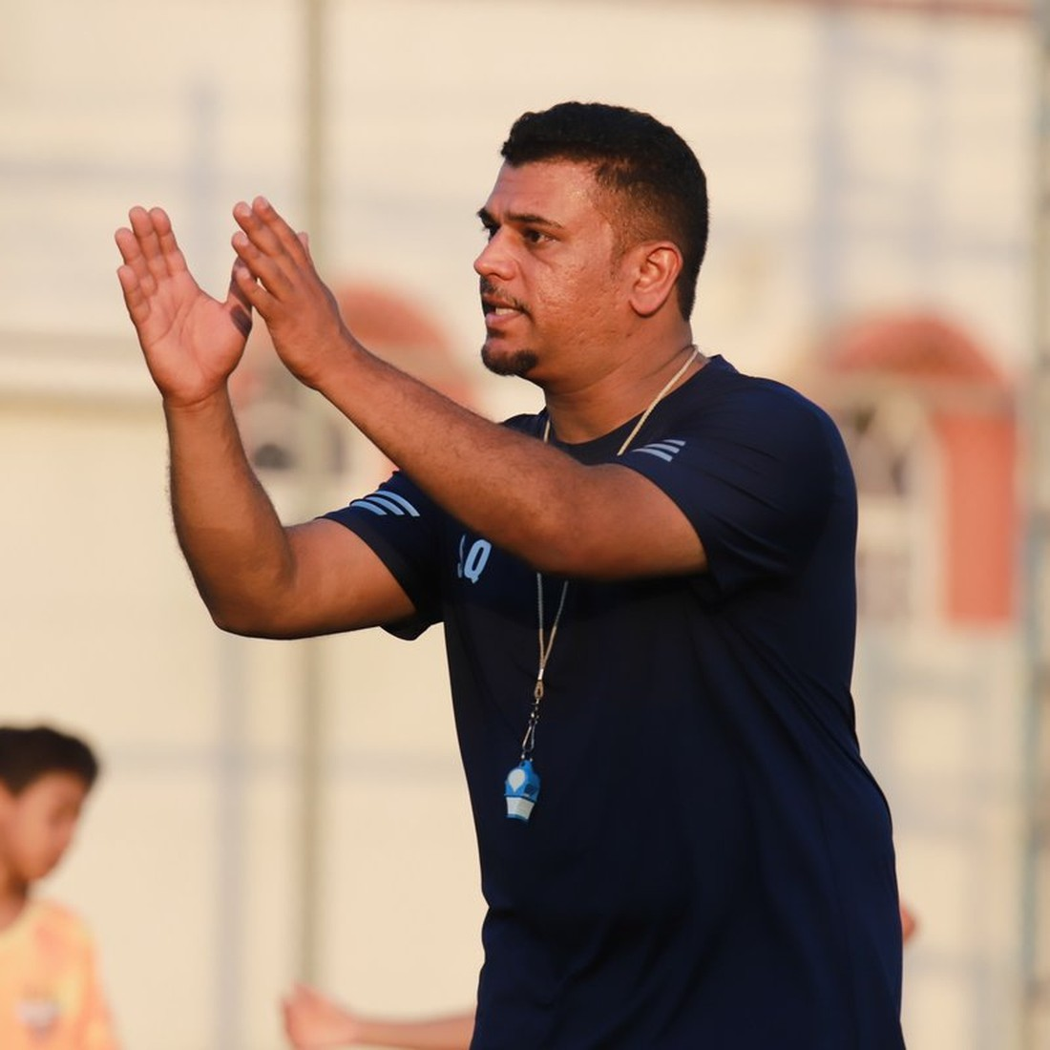 | 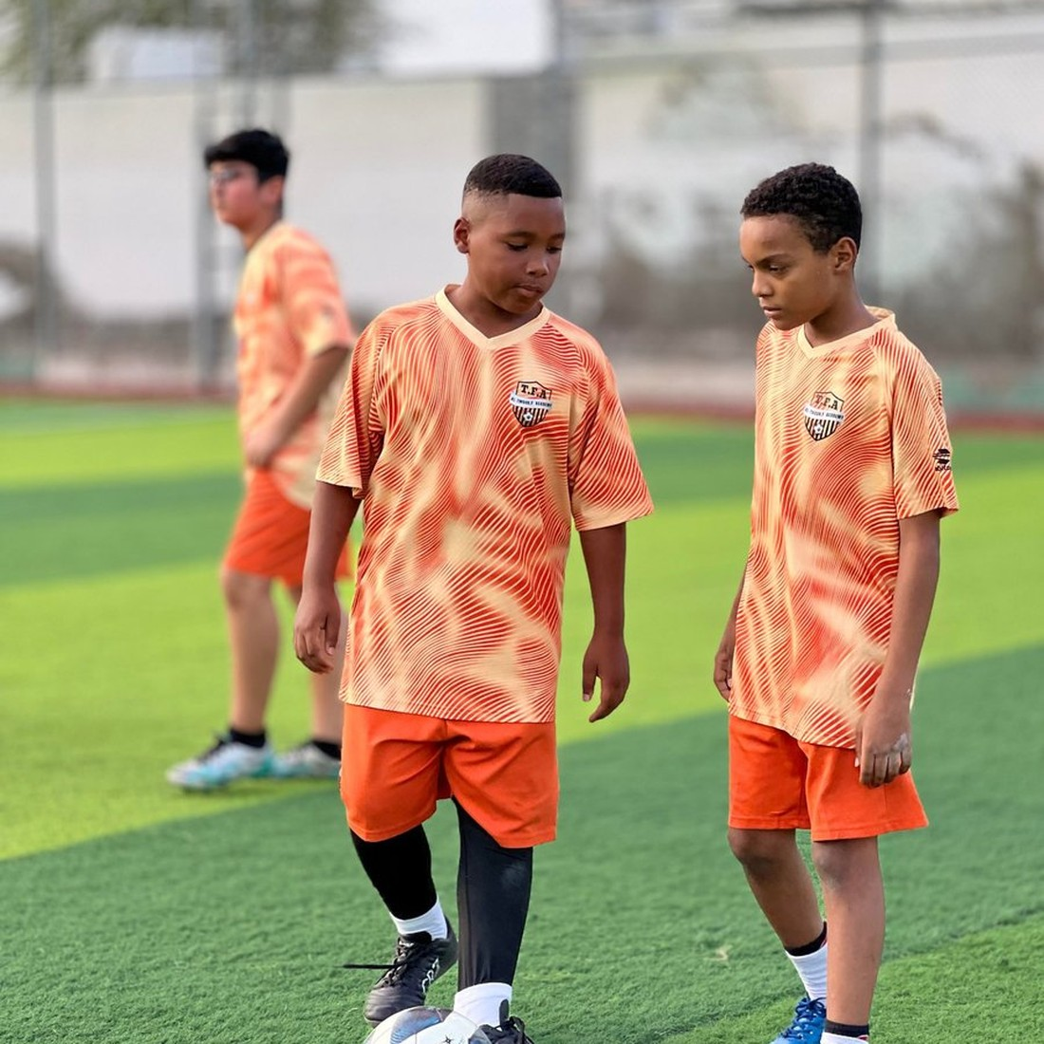
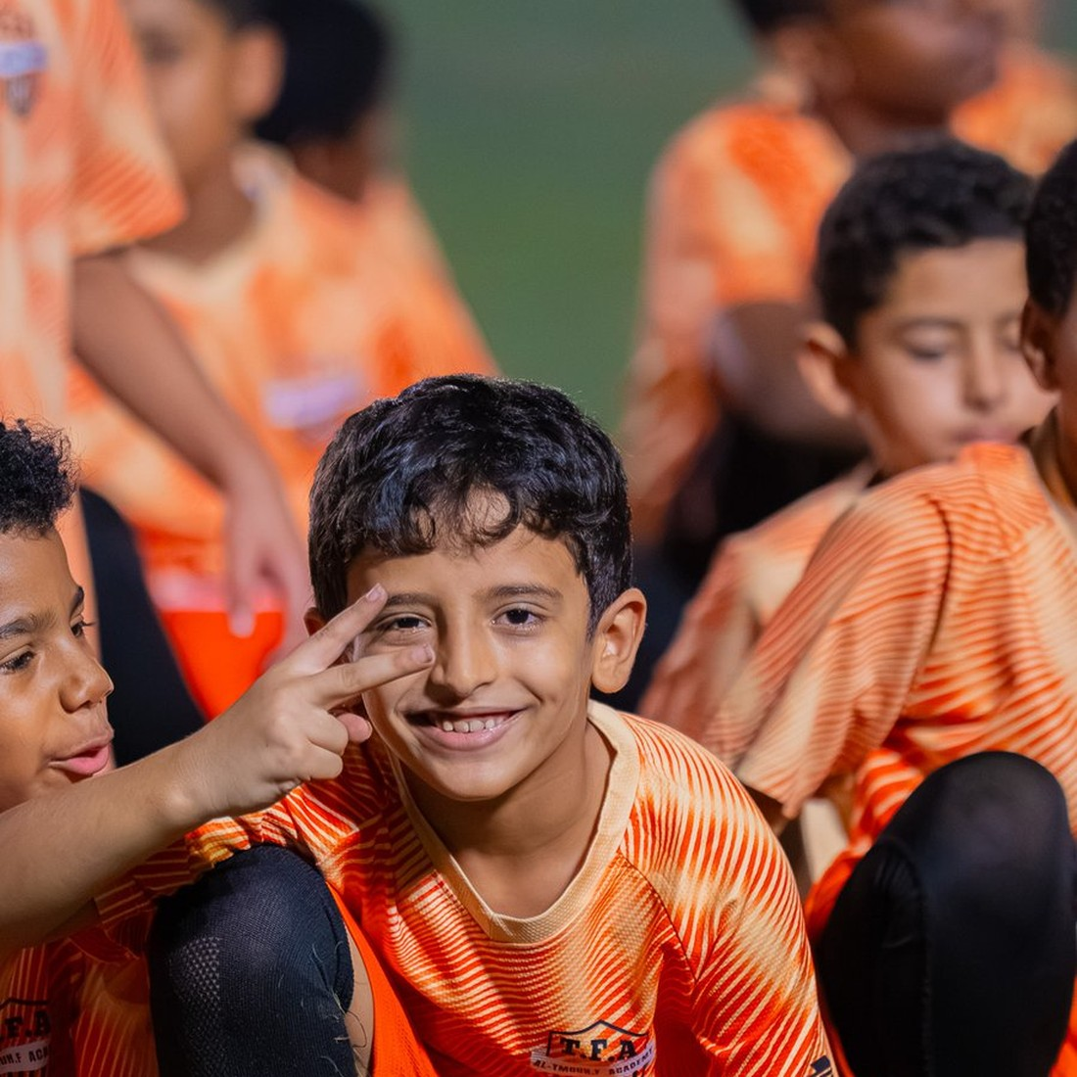 | 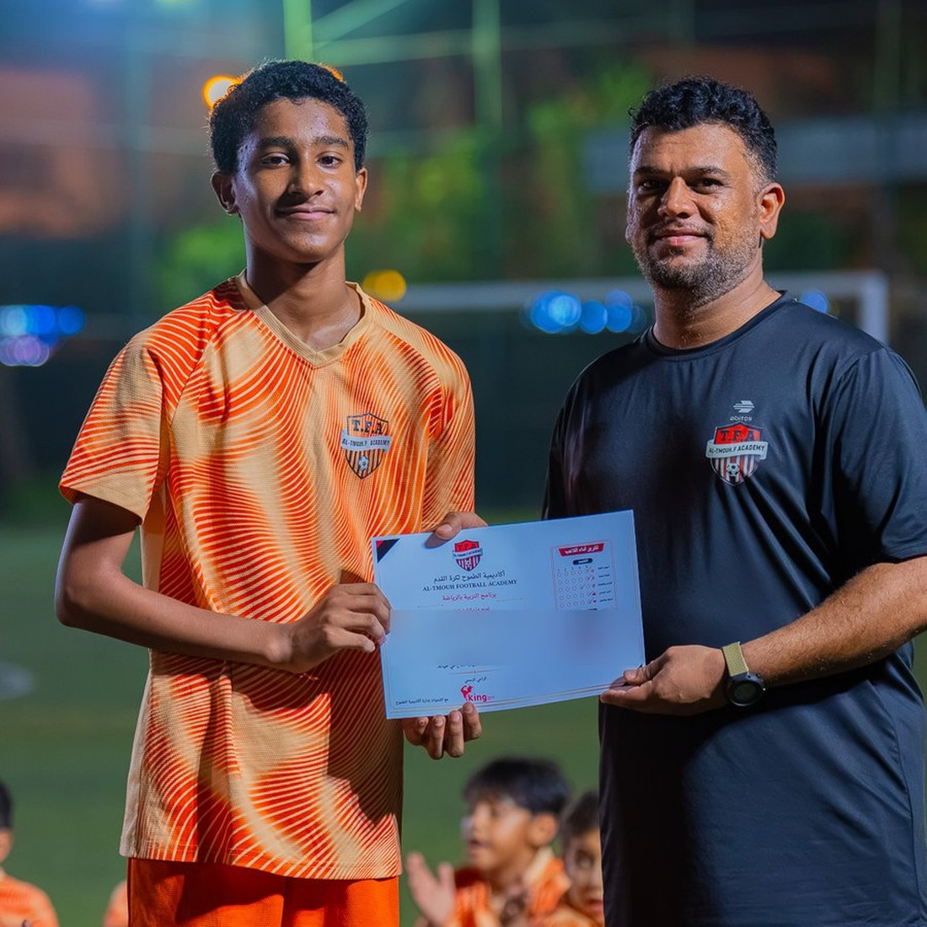
صور من أنشطة أكاديمية الطموح — التدريب، والبرنامج الصيفي، والفعاليات المشتركة.

12 الخطوات التالية والتواصل
ثلاث خطوات قصيرة تنتقل بالشراكة من العرض إلى التنفيذ.
01 | لقاء تعريفي  عرض موجز للبرامج والمسارات، ومناقشة أولويات الشركة في المسؤولية الاجتماعية.
02 | اتفاقية شراكة  تحديد مستوى الرعاية والمزايا ومجالات الصرف ومؤشرات المتابعة كتابيًا.
03 | إطلاق البرنامج  بدء التنفيذ وفق الخطة المعتمدة، مع تقارير دورية عن الأثر.
للتواصل
قناة التواصل | التفاصيل
الهاتف | 96097572
البريد الإلكتروني | altamooh1999@gmail.com
إنستغرام | @ALTMOUH.FC
الأكاديمية | أكاديمية الطموح — AlTmouh Academy

هذا الملف دعوة أولية للتعاون، ولا يُعد التزامًا تعاقديًا؛ وتُصاغ تفاصيل الشراكة في اتفاقية مستقلة يوافق عليها الطرفان.

— دعوة للشراكة
2026 / 2027
إلى السيد/ صياح حالول — الرئيس التنفيذي
ميونخ لصيانة السيارات
كونوا شريكًا في بناء الإنسان.
بناء الإنسان مسؤولية مشتركة، وتكاتف المؤسسات مع المبادرات المجتمعية يصنع فرصًا أكبر للأجيال القادمة. ندعو شركتكم إلى أن تكون جزءًا من هذه الرحلة: شريكًا في تنمية المواهب، وفي تحويل الرياضة والتعليم إلى فرصة حقيقية لأطفال وشباب هذا البلد.
معًا نبني الإنسان، وننمي المواهب، ونصنع الفرق.
صفوان بن زايد الحبسي
مدير الأكاديمية — أكاديمية الطموح

